Spis Treści:
3 - Menu główne
3.1 - Menu Plik
3.2 - Menu Ustawienia
3.2.1 - Ustawienia
3.2.2 - Menu podrzędne: Skróty klawiszowe
3.2.3 - Menu preferecji / Biblioteki i ich ścieżki dostępu
3.2.4 - Menu preferecji / Kolory
3.2.5 - Preferencje / Opcje edytora
3.2.6 - Preferencje / Język
3.3 - Menu Pomoc

Menu główne

Menu Plik
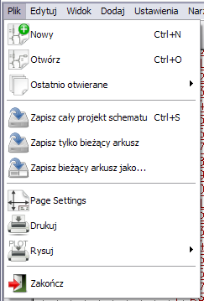

Nowy | Czyści bieżący schemat i przygotowuje nowy.
Otwórz | Otwiera schemat lub hierarchię schematów.
Otwórz ostatnio użyte | Otwiera listę ostatnio otwartych plików, pozwalając wybrać plik w celi jego otwarcia.
Zapisz cały projekt schematu | Zapisuje bieżący schemat i całą hierarchię.
Zapisz tylko bieżący schemat | Zapisuje bieżący schemat, ale bez pozostałych w hierarchii.
Zapisz bieżący arkusz jako... | Zapisuje bieżący arkusz pod inną nazwą.
Drukuj | Dostęp do okna dialogowego z opcjami wydruku (Zobacz także rozdział “Drukowanie i rysowanie”).
Rysuj | Rysuje schemat w formacie Postscript, HPGL lub SVF (Zobacz rozdzał “Drukowanie i rysowanie”).
Wyjście | Kończy pracę z programem.

Menu Ustawienia

Ustawienia
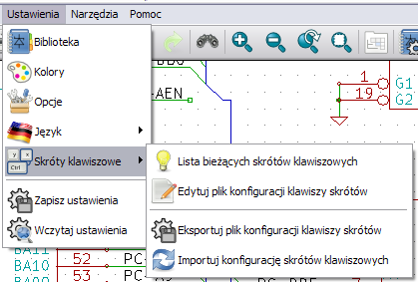
Biblioteka | Wybiera używane biblioteki oraz określa ścieżki do bibliotek.
Kolory | Otwiera okno dialogowe z wyborem kolorów.
Opcje | Otwiera okno dialogowe z opcjami programu (Jednostki miary, Siatka...).
Język | Udostępnia bieżącą listę tłumaczeń interfejsu programu, pozwalając wybrać język komunikacji z użytkownikiem.
Skróty kalwiszowe | Udostępnia menu z klawiszami skrótów.
Zapisz ustawienia  Wczytaj ustawienia | Odczytuje i zapisuje pliki konfiguracji.

Menu podrzędne: Skróty klawiszowe
Lista bieżących skrótów klawiszowych | Pokazuje bieżącą listę sktórótów klawiszowych. To samo powoduje naciśnięcie klawisza ?
Edytuj plik konfiguracji skrótów kalwiszowych | Otwiera okno konfuguracji skrótów klawiszowych, który można zmodyfikować (zwykłym edytorem tekstu), by dostosować listę skrótów do własnych upodobań.
Eksportuj plik konfiguracji klawiszy skrótów | Esksportuje do pliku bieżące ustawienia skrótów klawiszowych.
Importuj konfigurację skrótów klawiszowych | Importuje z pliku ustawienia skrótów klawiszowych.

Menu preferecji / Biblioteki i ich ścieżki dostępu
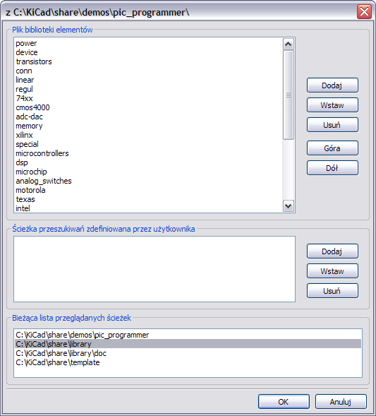
Konfiguracją EEschema to w zasadzie tylko:
- Ścieżki do bibliotek.
- Lista używanych bibliotek.

Parametry konfiguracyjne są zapisywane do pliku .pro.
Są możliwe różne konfiguracje dla różnych katalogów.
EEschema wyszukuje i używa konfiguracji według określonej reguły:
- Najpierw plik konfiguracji (<nazwa_projektu>.pro) w bieżącym katalogu.
- Potem plik konfiguracji kicad.pro w katalogu kicad. Ten plik można traktować jako domyślną konfigurację.
- Jak żaden z plików nie został znaleziony to przywracane są wartości domyślne. Będzie wówczas wymagane przynajmniej wypełnienie listy bibliotek do załadowania oraz zapisanie nowej konfiguracji.

Menu preferecji / Kolory

Za pomocą tego okna dialogowego, można wybrać kolorystykę wyświetlania poszczególnych elementów oraz koloru tła z dwóch dostępnych: biały (domyślny) i czarny.

Preferencje / Opcje edytora
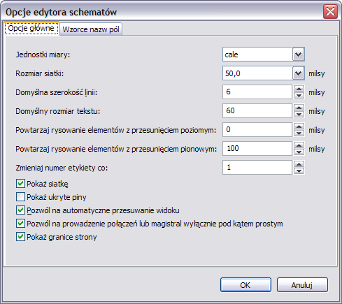

Jednostki miary: | Wybiera jednostki miary (cale lub milimetry) jakie będą używane w całym programie.
Rozmiar siatki: | Wybiera rozmiar siatki.  Podczas normalnej pracy rozmiarem siatki dla schematu musi być 0,050 cala lub 1,27 mm. Mniejsza siatka jest używana podczas tworzenia elementów.
Domyślna szerokość linii: | Rozmiar ten jest używany do rysowania elementów, które nie posiadają określonej szerokości linii.
Domyślny rozmiar tekstu: | Wartość ta jest używana przy tworzeniu nowych opisów lub etykiet.
Powtarzaj rysowanie elementów z przesunięciem poziomym: | Ustala przesunięcie w osi X podczas powielania elementów (zwykle 0 – nie przesuwa). (Po wstawieniu elementu, którym może być element schematowy, etykieta lub połączenie; można powielić element naciskając klawisz Insert)
Powtarzaj rysowanie elementów z przesunięciem pionowym: | Ustala przesunięcie w osi Y podczas powielania elementów. (zwykle przesuwa o 0,100 cala lub 2,54 mm)
Zmieniaj numer etykiety co: | Zwiększanie lub zmniejszanie numeracji podczas powielania elementów (zwykle 1 lub - 1).
Pokaż siatkę | Jeśli zaznaczone: pokazuje siatkę na arkuszu.
Pokaż ukryte piny | Pokazuje niewidoczne (lub ukryte) piny.  Jeśli zaznaczone, pozwala wyświetlać piny zasilania.
Pozwól na automatyczne przesuwanie widoku | Jeśli zaznaczone, ekran będzie się automatycznie przesuwał gdy kursor będzie próbował wyjść poza okno podczas rysowania połączeń lub przesuwania elementów.
Pozwól na prowadzenie połączeń lub magistral wyłącznie pod kątem prostym | Jeśli zaznaczone, magistrale i połączenia można prowadzić tylko w pionie lub poziomie.  W przeciwnym wypadku magistrale i połączenia można prowadzić w dowolnym kierunku.
Pokaż granice strony | Jeśli zaznaczone, pokazuje granice strony na ekranie.

Preferencje / Język
Można użyć trybu domyślnego. Wtedy program będzie się komunikował w języku zgodnym z językiem systemu – o ile taki język będzie dostępny w programie.
Można też wybrać inny język.
EEschema zostanie wtedy zrestartowany.

Menu Pomoc
Udostępnia pomoc on-line (ten dokument) a także dostarcza informacji o bieżącej wersji programu EEschema (O programie).

